BARTIN ÜNİVERSİTESİ

YAZ DÖNEMİ
STAJ DOSYASI

BARTIN
2020

BARTIN ÜNİVERSİTESİ
İKTİSADİ VE İDARİ BİLİMLER FAKÜLTESİ
TURİZM İŞLETMECİLİĞİ BÖLÜMÜ

STAJ KOMİSYONU
Dr. Öğretim Üyesi Hande UYAR OĞUZ
İktisadi ve İdari Bilimler Fakültesi̇/Turizm İşletmeciliği Bölümü
handeuyar@bartin.edu.tr

Doç. Dr. Ayhan KARAKAŞ
İktisadi ve İdari Bilimler Fakültesi̇/Turizm İşletmeciliği Bölümü
akarakas@bartin.edu.tr

Arş. Gör. Ahmet ASLAN
İktisadi ve İdari Bilimler Fakültesi̇/Turizm İşletmeciliği Bölümü
ahmetaslan@bartin.edu.tr

STAJ DOSYASI HAZIRLAMA YÖNERGESİ
SİZDEN İSTENEN BÖLÜMLERİN;
- ARİAL 12 PUNTO KÜÇÜK KARAKTER İLE YAZMANIZ İSTENMEKTEDİR. SATIR ARALIĞI 1,5 SATIR OLMALI, NUMARALANDIRMA STİLİ 1,2,3 OLMALIDIR. HİZALAMA; SOLDAN HİZALANDIĞI YER 0,63 CM. VE GİRİNTİ YERİ 1,27 CM OLMALIDIR.

- DOSYANIZDAKİ BÖLÜMLER AYRINTILI OLARAK AÇIKLANMALIDIR. SİZE VERİLEN KUTUCUKLAR YETERLİ OLMADIĞI TAKDİRDE SAYFA EKLEYEREK BAŞLIK KONMALIDIR.

- BU STAJ DOSYASININ EKSİKSİZ DOLDURULMASI, STAJ GEÇME NOTUNUZU ETKİLEYECEKTİR.
- ÜNİVERSİTEMİZİN BELİRLEMİŞ OLDUĞU AKADEMİK TAKVİM DOĞRULTUSUNDA 1-8 EYLÜL 2020 TARİHLERİ ARASINDA STAJ DOSYASINA İLİŞKİN RAPORUN ZAMANINDA VE EKSİKSİZ TESLİM EDİLMESİ ÖNEMLİDİR.

- HAZIRLAMIŞ OLDUĞUNUZ DOSYALARIN BİR ÇIKTISINI ALARAK DÜZENLİ BİR DOSYA İÇERİSİNDE STAJ KOMİSYON ÜYESİ;
Dr. Öğretim Üyesi Hande UYAR OĞUZ
İktisadi ve İdari Bilimler Fakültesi̇/Turizm İşletmeciliği Bölümü
handeuyar@bartin.edu.tr

veya

Arş. Gör. Ahmet ASLAN
İktisadi ve İdari Bilimler Fakültesi̇/Turizm İşletmeciliği Bölümü
ahmetaslan@bartin.edu.tr

TESLİM ETMENİZ İSTENMEKTEDİR.
- STAJ DOSYANIZDA İÇİNDEKİLER KISMI OLUŞTURULMASI STAJ DOSYANIZIN DÜZENİ AÇISINDAN ÖNEM ARZ ETMEKTEDİR.
- BARTIN ÜNİVERSİTESİ İKTİSADİ VE İDARİ BİLİMLER FAKÜLTESİ STAJ USUL VE ESASLARI’NDA YER ALAN TURİZM İŞLETMECİLİĞİ ÖĞRENCİLERİNİN STAJ YERLERİ KRİTERLERİNE UYGUN OLARAK SEÇTİĞİNİZ BİR TURİZM İŞLETMESİNİN (OTEL, SEYAHAT ACENTESİ, HAVAYOLU ŞİRKETİ VS.) TARİHÇESİ, MİSYONU, VİZYONU, ORGANİZASYON ŞEMASI, İLETİŞİM BİLGİLERİ VE DİLERSENİZ ULAŞABİLDİĞİNİZ GÖRSELLER VE DEPARTMANLARDA KULLANILAN EVRAKLAR (ULAŞILABİLEN) İLE DESTEKLENEREK İNCELEMENİZ GEREKMEKTEDİR. BU DOĞRULTUDA İŞLETME İLE İLGİLİ EKLEMEK İSTEDİĞİNİZ BİLGİLER VE BAŞLIKLAR SİZİN ARAŞTIRMANIZA BAĞLI OLARAK DEĞİŞTİRİLEBİLİR. BU RAPORDA SİZDEN BEKLENEN BİR TURİZM İŞLETMESİNİN YÖNETİCİLERİNDEN ALACAĞINIZ BİLGİLER IŞIĞINDA İŞLETMENİN FONKSİYONLARI VE BU FONKSİYONLARI YERİNE GETİREN İŞGÜCÜNÜN İŞ TANIMLARI İLE AÇIKLANMASI, DEĞERLENDİRİLMESİ VE RAPORLANMASIDIR.
Not 1: Ödev hazırlayacak öğrencilerin ilgili işletmeyi mümkünse ziyaret etmesi, mümkün olmadığı durumlarda Whatsapp, telefonla görüşme, Facebook messenger gibi uygulamalar üzerinden görüşme sağlanarak, bu görüşmeleri kayıt altına almaları gerekmektedir. Ödevle ilgili bütün dokümanlar, fotoğraf, video, ses kaydı ödevle birlikte staj komisyonuna teslim edilecektir.
Not 2: Aşağıdaki tablolar öğrenci tarafından istenildiği kadar uzatılabilir.

- STAJ YAPACAK ÖĞRENCİNİN;
ADI SOYADI:
ÖĞRENCİ NUMARASI:
T.C. KİMLİK NO:
FAKÜLTE BÖLÜMÜ /PROGRAMI: | İİBF/Turizm İşletmeciliği
TELEFON NUMARASI:
E-POSTA: | @
ÖZGEÇMİŞİ:

- İŞLETME İLE İLGİLİ GENEL BİLGİLER
İŞLETME:
ADRES:
WEB SİTESİ:
(VARSA) SOSYAL MEDYA HESAPLARI:

TELEFON:

E-POSTA: | @
BİLGİ ALMAK İÇİN GÖRÜŞTÜĞÜNÜZ YÖNETİCİLERİN/PERSONELLERİN İLETİŞİM BİLGİLERİ: | TELEFON NUMARALARI VEYA E-POSTALARI

- İŞLETMENİN TARİHÇESİ (İşletmenin varsa yazılı tarihçesi yoksa ilgili kişiden edindiğiniz bilgiler)
İşletme ne zaman ne amaçla, nerede kurulmuştur?
Hangi hizmetleri vermektedir?
Ne kadar süredir faaliyetlerine devam etmektedir?
İşletmenin tarihsel gelişimi nasıl gerçekleşmiştir? Vb.

- İŞLETMEDE GÖRÜŞÜLEN KİŞİLER İLGİLİ BİLGİLER (ADI SOYADI/ POZİSYONU- İLETİŞİM BİLGİLERİ VARSA KARTI)
- İŞLETME İLE İLGİLİ GENEL BİLGİLER
İŞLETMEDE GÖRÜŞÜLEN KİŞİLER İLGİLİ BİLGİLER
İŞLETMENİN VİZYONU:
İŞLETMENİN MİSYONU:
İŞLETMEYİ TERCİH SEBEPLERİNİZ:
(VARSA) İŞLETME İLE İLGİLİ DİĞER BİLGİLER:

- BİR DEPARTMAN İÇİN KULLANILAN MAKİNA VE TECHİZATLARIN FOROĞRAFLARI VE NE AMAÇLA KULLANILDIĞINA DAİR BİLGİ

- İŞLETMENİN ORGANİZASYON ŞEMASI
İşletmenin örgütsel yapısını çiziniz veya işletmeden temin ediniz.
Örnek: 5 YILDIZLI BİR OTELİN ORGANİZASYON ŞEMASI

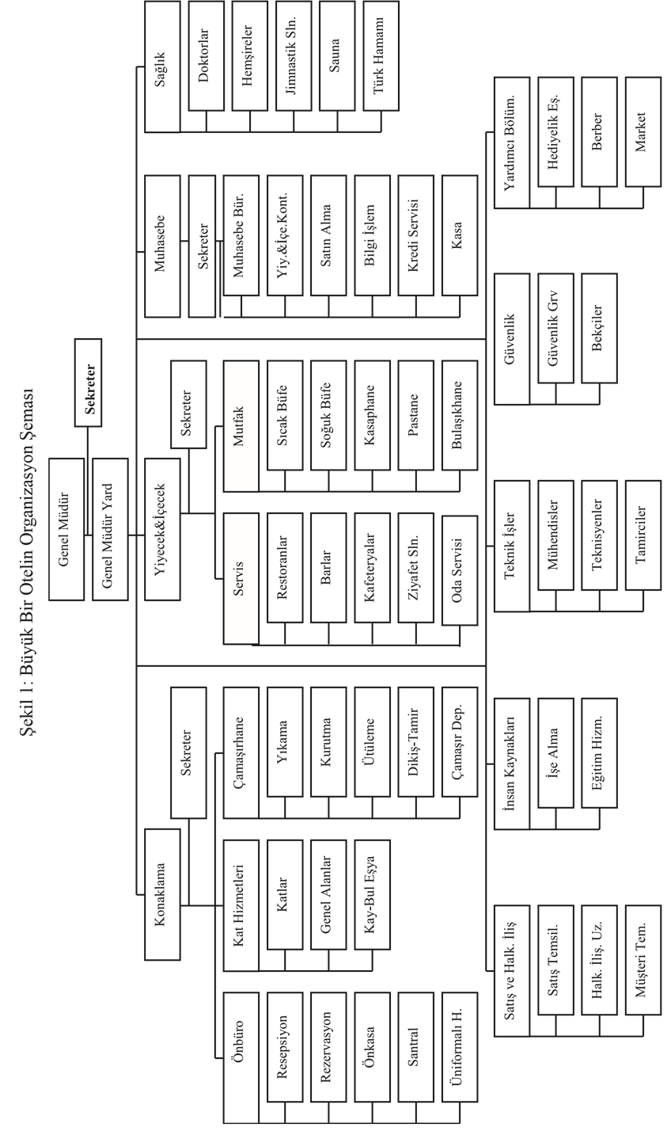

- ORGANİZASYON ŞEMASINDA BELİRTTİĞİNİZ DEPARTMANLAR VE DEPARTMAN YÖNETİCİLERİ/SORUMLULARI VE YÖNETİCİ KADROLARI İLE İLGİLİ İŞ VE GÖREV TANIMLARI
ÖRNEK:
KADRO | İŞ VE GÖREV TANIMI
GENEL MÜDÜR
GENEL MÜDÜR YARDIMCISI
KAT HİZMETLERİ MÜDÜRÜ
İNSAN KAYNAKLARI MÜDÜRÜ
SATIŞ MÜDÜRÜ
ÖNBÜRO MÜDÜRÜ
YİYECEK İÇECEK MÜDÜRÜ

Bu bölüm işletmeden edindiğiniz bilgilere ek olarak organizasyon şeması doğrultusunda sizin tarafınızdan oluşturulacaktır.
- ORGANİZASYON ŞEMASINDA BELİRTTİĞİNİZ DEPARTMANLARIN SORUMLU OLDUĞU ALANLAR VE İŞLER

ÖRNEK:
DEPARTMAN | SORUMLULUKLAR
KAT HİZMETLERİ
İNSAN KAYNAKLARI
SATIŞ VE PAZARLAMA
ÖNBÜRO
YİYECEK İÇECEK
HALKLA İLİŞKİLER
Bu bölüm işletmeden edindiğiniz bilgilere ek olarak organizasyon şeması doğrultusunda sizin tarafınızdan oluşturulacaktır.
- İŞLETME İLE İLGİLİ DEĞERLENDİRMELERİNİZ:
İşletmeden aldığınız bilgiler yeterli mi? İşletme bu konuda ne kadar şeffaf davrandı? Elde ettiğiniz bilgiler yeterli mi? Görüşmeler nasıl gerçekleşti? İşletmenin organizasyon yapısını faaliyetleri açısından nasıl değerlendirebilirsiniz? Bilgileri kimden veya nereden, nasıl temin ettiniz? Dikkatinizi çeken bir şey oldu mu? Vb.

- KARİYER PLANLARINIZ VE HEDEFLERİNİZ:
Mezun olduktan sonra kariyeriniz için neler planlıyorsunuz?
Hedefleriniz nelerdir?
Bu hedeflere ulaşmak için neler yapmaktasınız?
Gelecekten beklentileriniz nelerdir? Vb.

En az 1 sayfa olacak şekilde detaylıca anlatılmalıdır. Kişisel özellikleriniz ve özgeçmişiniz ışığında kariyerinizi nasıl şekillendirmeyi düşündüğünüzü açıklayınız.

